Интересные эксперименты для детей

*Правила при выборе темы поисково-экспериментальной деятельности:*

* Тема должна быть интересна ребенку, увлекать его.
* Тема должна быть выполнима, решение ее должно принести реальную пользу участникам( ребенок должен раскрыть лучшие стороны своего интеллекта, получить новые знания, умения, навыки).
* Тема должна быть оригинальной, в ней необходим элемент неожиданности, необычности.

*Взрослым важно создать условия для продуктивной детской работы:*

* Постепенное усложнение,
* Организация условий для самостоятельной и учебной деятельности,
* Использование проблемных ситуаций.

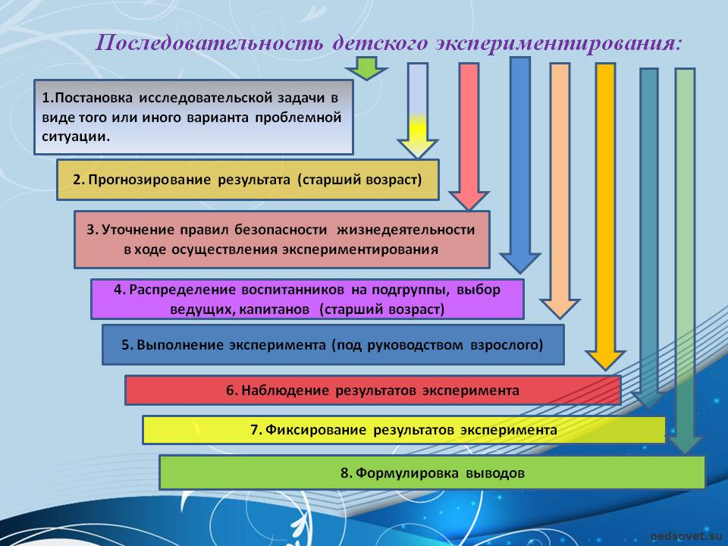

Дошкольники в силу своих возрастных особенностей еще не могут систематически следить за своими действиями и предвидеть результаты своих поступков. А любопытство побуждает детей пробовать на вкус все странное и новое. Увлекаясь работой, они забывают об опасности, поэтому обязанность следить за соблюдением правил безопасности, целиком лежит на педагоге. Мы ввели правило: сначала спроси, потом экспериментируй. В младшей и средних группах воспитатель - непосредственный участник в экспериментальной деятельности детей, а в старшей группе - самостоятельность детей больше и воспитатель уже советчик и партнер, но в любом возрасте воспитатель стимулирует саморазвитие ребенка, т.к. ребенок сам участвует в процессе опытов.

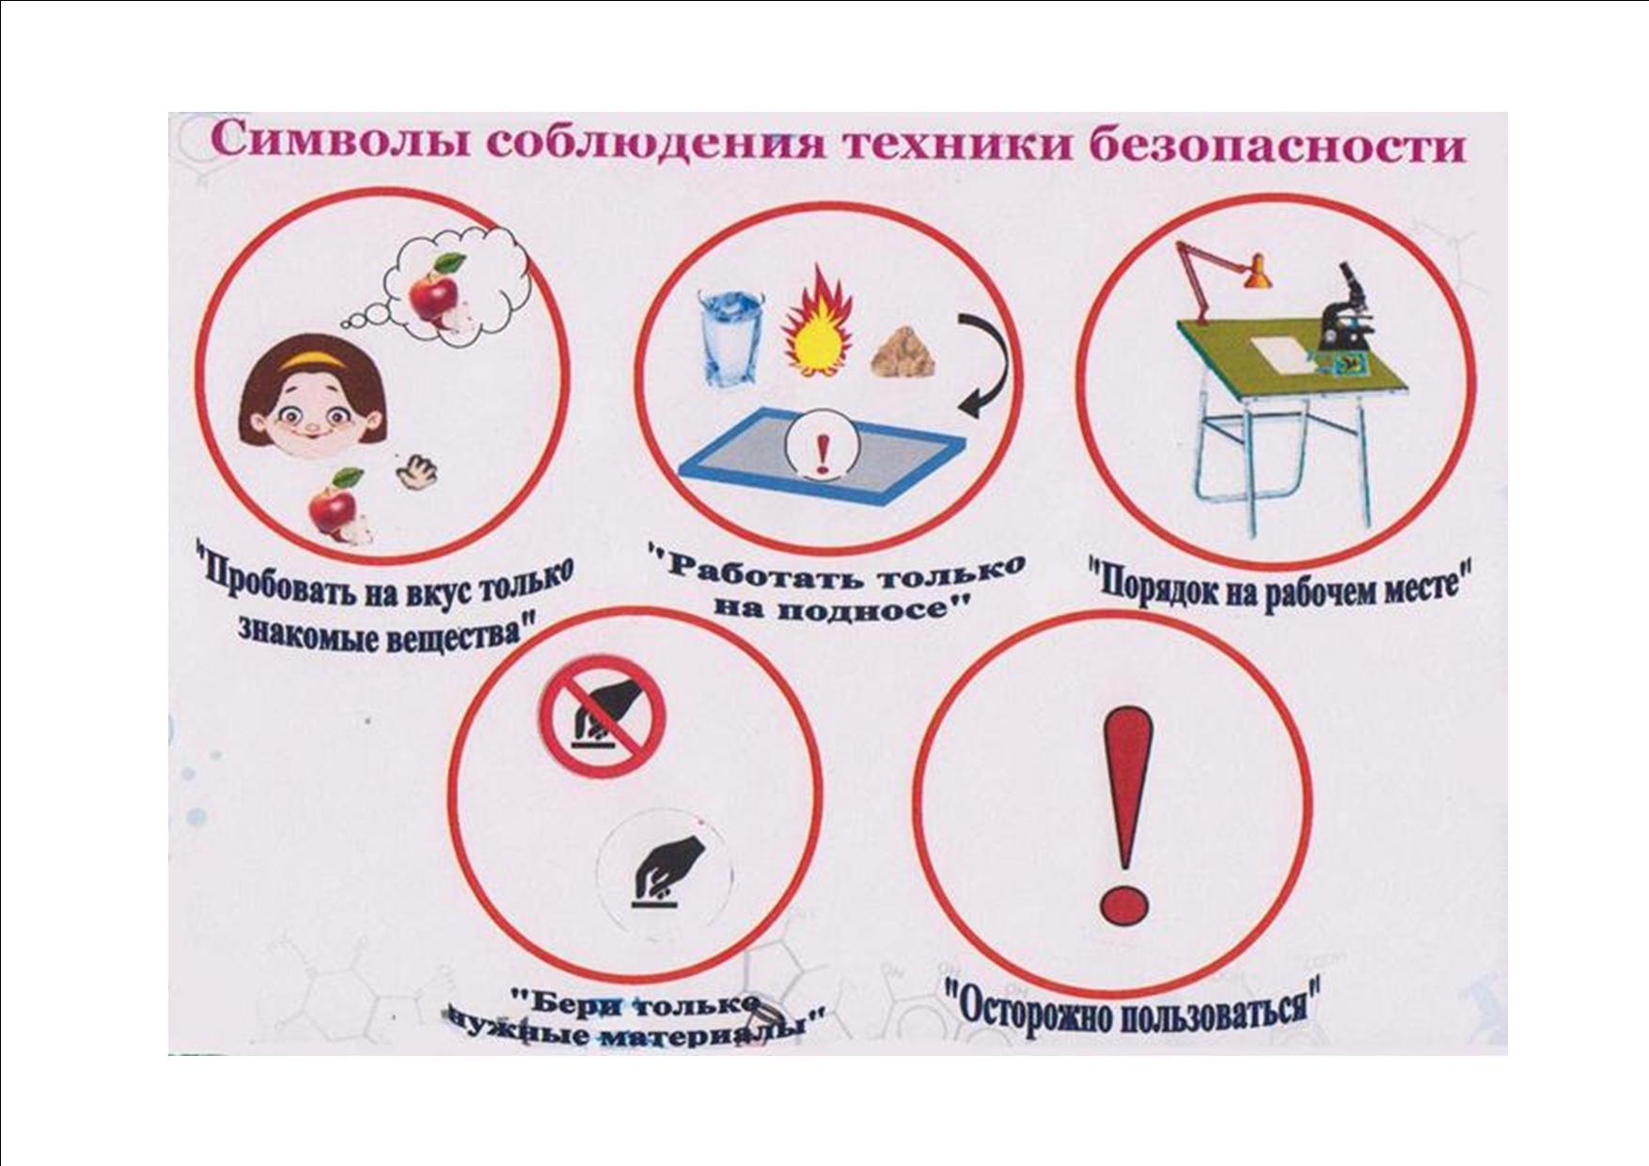

При организации исследовательской работы с детьми соблюдаю определённые *правила***:**

* Учить детей действовать самостоятельно и независимо, избегать прямых инструкций.
* Не сдерживать инициативу детей.
* Не делать за них то, что они могут сделать (или могут научиться делать) самостоятельно.
* Не спешить с вынесением оценочных суждений.
* Помогать детям учиться управлять процессом усвоения знаний:
* Прослеживать связи между предметами, событиями и явлениями;
* Формировать навыки самостоятельного решения проблем исследования;

Было проведено *множество экспериментов*. Ниже вы увидите описание некоторых из них:

* *«Радуга»*

Для этого эксперимента понадобятся: 7 стаканчиков, красители (красные, желтые, синие), бумажные салфетки.

Процесс: расставляем стаканчики и заливаем их водой через одного. Получается, что водой заполнены 1, 3, 5 и 7 стаканчики. В первый и седьмой стаканчики мы добавляем красный краситель, в 3 – желтый и в 5 – синий. Затем кладем в стаканчики салфетки таким образом, чтобы они переходили из одного стакана в другой. Дальше нам остается немного подождать и наблюдать, как пустые стаканчики наполняются водой одного из цветов радуги.

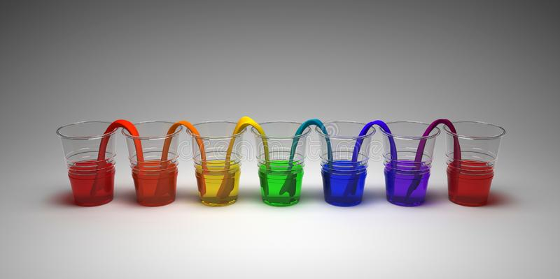

* *«Цветное молоко»*

Для этого эксперимента понадобятся: удобная емкость, молоко, красители, ватная палочка, средство для мытья посуды.

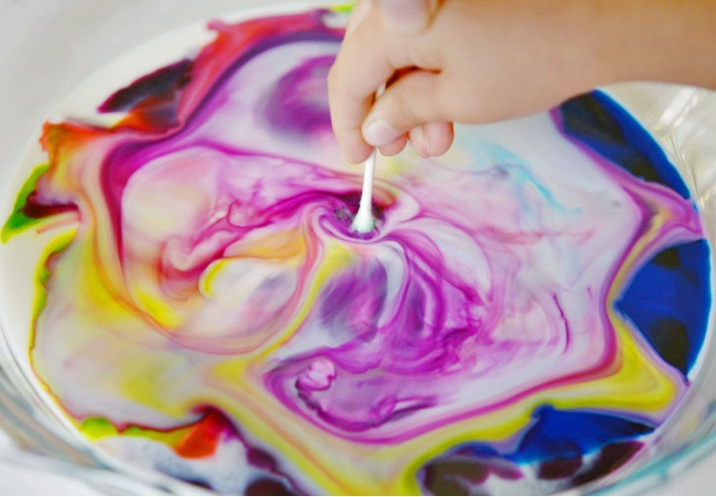Процесс: наливаем в емкость молоко, добавляем в него красители. Затем нужно слегка размешать, но не до однородной массы. Дальше мы берем ватную палочку, обмакивает ее в средстве для мытья посуды, и начинаем водить ею по молоку, наблюдая как оно «перемещается». Это происходит потому, что «жирные» молекулы молока отталкиваются от молекул моющего средства, таким образом смешиваются красители.

* *«Лавовая лампа»*

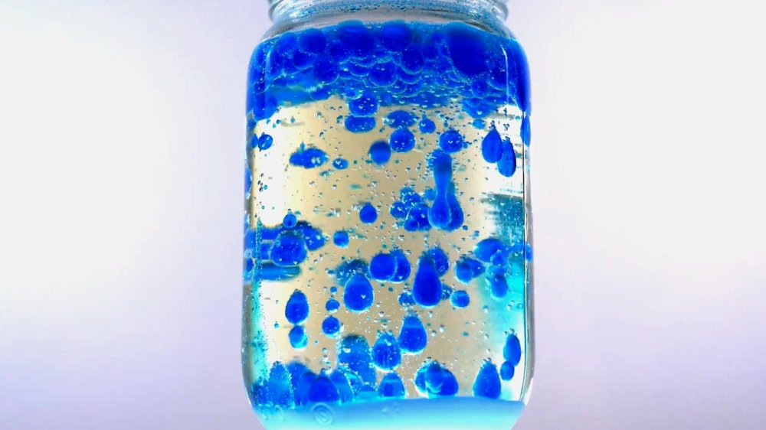Для этого эксперимента понадобятся: соль, вода, стакан растительного масла, несколько пищевых красителей, большой прозрачный стакан или стеклянная банка.

Процесс : стакан на 2/3 наполнить водой, вылить в воду растительное масло. Масло будет плавать по поверхности. Добавьте пищевой краситель к воде и маслу. Потом медленно всыпьте 1 чайную ложку соли. Масло легче воды, поэтому плавает по поверхности, но соль тяжелее масла, поэтому, когда добавляете соль в стакан, масло вместе с солью начинает опускаться на дно. Когда соль распадается, она отпускает частицы масла и те поднимаются на поверхность. Пищевой краситель поможет сделать опыт более наглядным и зрелищным.

Заключение

 Экспериментальная работа вызывает у детей интерес к исследованию природы, стимулирует их к получению новых знаний. Эксперимент, самостоятельно проводимый ребенком, позволяет ему создать модель естественно - научного явления и обобщить полученные действенным путем результаты, сопоставить их, классифицировать и сделать выводы о ценностной значимости физических явлений для человека и самого себя.

Проведение экспериментов, занимательных опытов из доступного материала, коллекционирование развивает наблюдательность, расширяет кругозор детей, углубляет знания, приучает к усидчивости и аккуратности, дает навыки исследовательской деятельности. Важно стремиться учить не всему, а главному, не сумме фактов, а целостному их пониманию, не столько дать максимум информации, сколько научить ориентироваться в её потоке, вести целенаправленную работу по усилению развивающей функции обучения, организовывать учебный процесс по модели личностно-ориентированного взаимодействия, согласно которой ребёнок является не объектом обучения, а субъектом образования.